Tillsynsbegäran – information om höga naturvärden i avverkningsanmälan A 8327-2021 i Åre kommun

Detta dokument behandlar höga naturvärden i avverkningsanmälan A 8327-2021 i Åre kommun. Denna avverkningsanmälan inkom 2021-02-17 00:00:00 och omfattar 16,4 ha.

Vi begär härmed att Skogsstyrelsen fattar beslut enligt miljöbalken som säkerställer att skogens höga naturvärden bevaras samt säkerställer att EU-lagstiftning efterlevs och att artskyddsbrott förhindras. Vi önskar även ta del av de ställningstaganden och beslut som myndigheterna meddelar till följd av aktuell avverkningsanmälan och föreningens inlaga (se 34 § förvaltningslagen).

Nedan beskrivs fynd av naturvårdsarter som gjorts i det avverkningsanmälda området.

# Naturvårdsarter

I avverkningsanmälan har följande 18 naturvårdsarter hittats: amerikansk sönderfallslav (VU), norsk näverlav (VU), garnlav (NT), granticka (NT), gränsticka (NT), kavernularia (NT), liten svartspik (NT), rödbrun blekspik (NT), skorpgelélav (NT), skrovellav (NT), ullticka (NT), vitgrynig nållav (NT), bårdlav (S), kambräken (S), korallblylav (S), rostfläck (S), stuplav (S) och västlig hakmossa (S). Av dessa är 12 rödlistade. För rödlistade arter har rödlistekategorin angivits inom parentes. Arter som är signalarter enligt Skogsstyrelsen har markerats med (S).

De påträffade naturvårdsarterna är ett tydligt kvitto på att detta rör sig om en skog med höga naturvärden. I Figur 1 visas en karta över det avverkningsanmälda området, där samtliga fyndplatser för naturvårdsarter som finns registrerade på Artportalen har markerats.

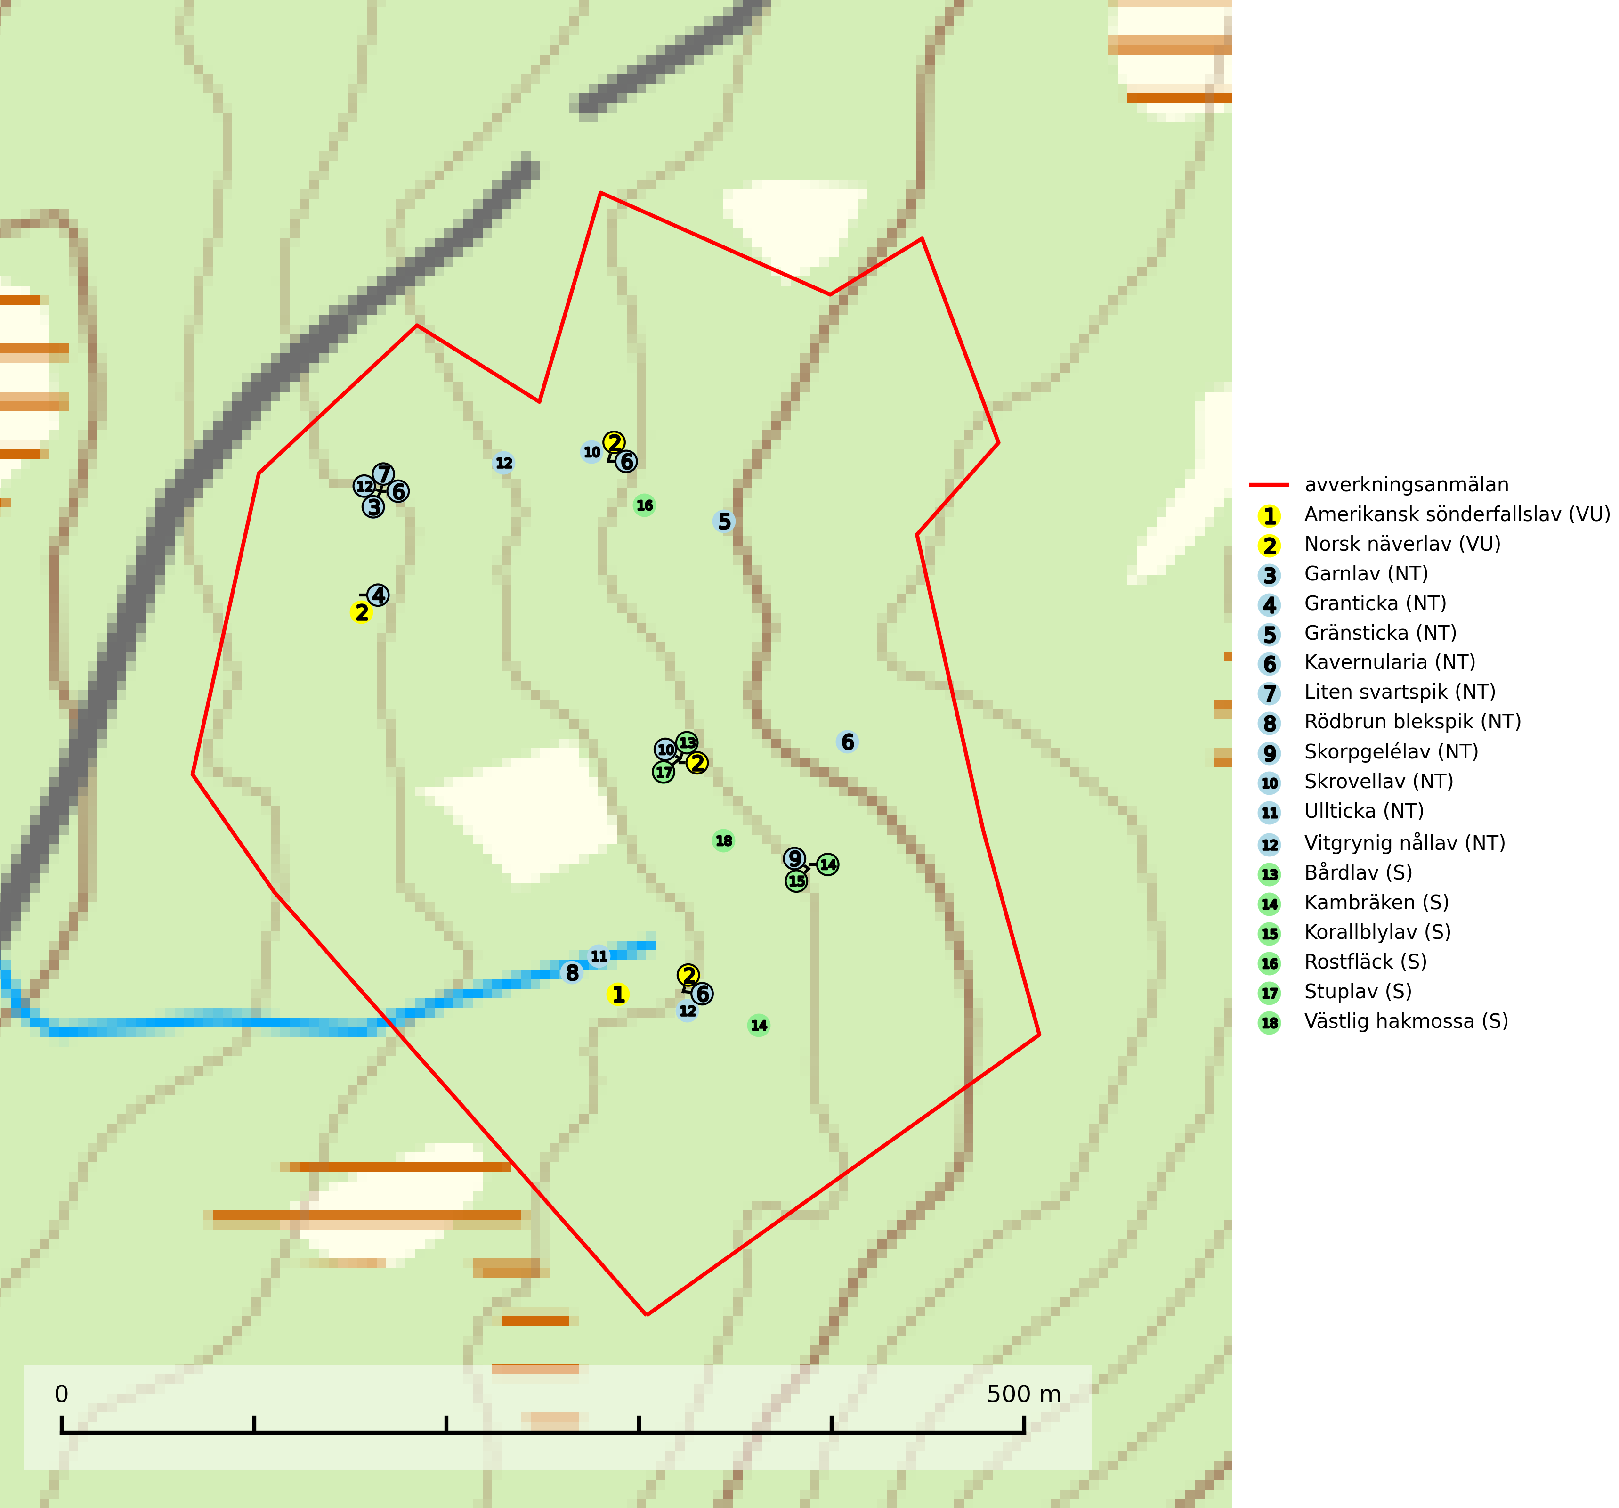

Figur 1. Fyndplatser för naturvårdsarter i det avverkningsanmälda området (röd linje). Markörer utan svart kant är placerade på fyndplatsen. Markörer med svart kant är placerade vid sidan av fyndplatsen och har ett svart streck som visar fyndplatsens exakta position. Kartans mittpunktskoordinat är N 7081442, E 406194 i SWEREF 99 TM.

**Amerikansk sönderfallslav (VU)** är en synnerligen ovanlig lav som växer på gamla sälgar och granar i naturskog med mycket hög och jämn luftfuktighet. Avverkning av kontinuitetsskog samt ändringar av lokalklimatet som medför en minskning av luftfuktigheten hotar arten. Områden med amerikansk sönderfallslav måste skyddas (SLU Artdatabanken, 2024).

**Garnlav (NT)** är en utpräglad barrskogsart som ibland kan drapera träden i norrländska grannaturskogar med hög luftfuktighet. Den förekommer även i talldominerade bestånd där den, förutom i trädens grenverk, påträffas hängande över ojämnheter i tallbarken. Arten har minskat starkt i södra och mellersta Sverige och den minskar även i sitt nordliga utbredningsområde. Orsaken till tillbakagången beror främst på slutavverkningar av naturskogsartade skogar. Bestånd med riklig förekomst bör regelmässigt sparas. Garnlav är värdväxt för den mycket sällsynta och akut hotade fjärilen barrskogslavfly (CR) som hör hemma i boreala barrskogar med riklig förekomst av värdväxten. Tidigare kunde arten konstateras årligen på flera platser vid Dala-Floda i Dalarna innan lokalerna kalavverkades. Senaste fyndet i landet av barrskogslavfly är från år 2000 då den påträffades vid Högberget i Sollefteå kommun (SLU Artdatabanken, 2024).

**Granticka (NT)** förekommer främst i äldre skogar med naturskogskaraktär, liksom i dimensionsavverkade och plockhuggna skogar. I äldre grannaturskog i norra Sverige är den alltjämt en förhållandevis vanlig karaktärsart, medan den längre söderut blir allt mer sällsynt. I Götaland och delar av Svealand är den en god signalart för skyddsvärda granskogsmiljöer. Arten bedöms ha minskat starkt under senare år på grund av skogsavverkningar, då den framför allt växer i äldre granskog med långvarig grankontinuitet. I urskogsliknande bestånd i norra Sverige kan ibland påträffas den mycket sällsynta tickan grantickeporing (VU), som lever på döda grantickor (SLU Artdatabanken, 2024; Nitare & Skogsstyrelsen, 2019).

**Gränsticka (NT)** är en mycket bra signalart inom hela sitt utbredningsområde. Den är huvudsakligen knuten till restbestånd av barrnaturskog och förekommer med ett tydligt optimum i orörda eller måttligt påverkade gamla granskogar där det föreligger långvarig kontinuitet av grov död ved. Lokaler som hyser arten, speciellt i mellersta och södra Sverige, bör undantas från skogsbruk (SLU Artdatabanken, 2024; Nitare & Skogsstyrelsen, 2019).

**Kavernularia (NT)** är en rikligt förgrenad bladlav, som på den svarta undersidan har rikligt med karaktäristiska små håligheter, s. k. cavernulae. Den växer på de nedre tunna grenarna av gran i halvöppna gamla granskogar i områden av Jämtland och Åsele Lappmark med ett suboceaniskt klimat. Avverkning av kontinuitetsskogar med hög och jämn luftfuktighet är ett hot. Flera områden med kavernularia måste skyddas (SLU Artdatabanken, 2024).

**Korallblylav** växer på bark av asp, ask, rönn, sälg, bok och lönn och signalerar överallt skogsbestånd med höga naturvärden och den följs nästan alltid av andra ovanliga och rödlistade arter. Den indikerar hög och jämn luftfuktighet och växer främst i områden med lång skoglig kontinuitet där det funnits ett ständigt inslag av gamla lövträd (SLU Artdatabanken, 2024; Nitare & Skogsstyrelsen, 2019).

**Liten svartspik (NT)** växer på granbark i boreala barrskogar med lång trädkontinuitet och hög luftfuktighet. Orsaken till tillbakagången beror på främst på slutavverkningar av naturskogsartade granskogar. Bestånd med riklig förekomst av liten svartspik bör regelmässigt sparas. Naturhänsyn i samband med slutavverkning måste ske så att man undviker uttorkningseffekter (SLU Artdatabanken, 2024).

**Norsk näverlav (VU)**, rödlistad som sårbar, är en suboceanisk art och påträffas bara i områden med hög och jämn luftfuktighet. Den växer i fuktiga granskogar, främst på stammar eller grenar av äldre björkar och granar. Arten är placerad i toppen av Skogsstyrelsens värdepyramid för bedömning av skog med höga naturvärden och försvinner eller missgynnas starkt vid all form av avverkning på eller i anslutning till lokalerna. Norsk näverlav har en hög andel av sin världspopulation i Norge och Sverige vilket medför ett särskilt ansvar för arten (Nitare & Skogsstyrelsen, 2019; SLU Artdatabanken, 2024).

**Rödbrun blekspik (NT)** växer i norra Sverige på bark och ved av björk och gran i skogar med hög och jämn luftfuktighet. I södra Sverige växer den främst på ek i öppna åldriga lövskogar. I norra delen av sitt utbredningsområde hotas arten av slutavverkningar av gamla granskogar. I den södra delen av landet hotas den genom de åldriga lövskogarnas tillbakagång och särskilt ekhagarnas igenväxning och genom plantering av sådan mark med barrskog. Rödbrun blekspik signalerar alltid höga naturvärden (SLU Artdatabanken, 2024; Nitare & Skogsstyrelsen, 2019).

**Skrovellav (NT)** växer på gamla lövträd och på klippor i gamla skogar med hög och jämn luftfuktighet. Slutavverkning av kontinuitetsskog utgör det största hotet och lavens fortsatta förekomst bör säkerställas genom att lokaler med äldre skog skyddas. I områden med mycket hög luftfuktighet kan man på bålen av skrovellav finna en sällsynt parasitsvamp med rödbruna apothecier, skrovellavsknapp *Plectocarpon scrobiculatae* (EN) (SLU Artdatabanken, 2024; Nitare & Skogsstyrelsen, 2019).

**Stuplav** är en mycket bra signalart i hela sitt utbredningsområde och förekommer nästan enbart i skogsmiljöer med höga naturvärden. Den indikerar långvarig förekomst av gamla lövträd och miljöer med konstant hög luftfuktighet. I skogar med suboceaniskt klimat finns det en mycket sällsynt parasit, njurlavsknapp *Pletocarpon nephromeum* (EN), som växer på stuplav (SLU Artdatabanken, 2024; Nitare & Skogsstyrelsen, 2019).

**Ullticka (NT)** är knuten till restbestånd av barrnaturskog och förekommer med ett tydligt optimum i orörda eller måttligt påverkade gamla granskogar där det föreligger viss kontinuitet av grov död ved. Ullticka är en bra signalart inom hela sitt utbredningsområde och i södra Sverige är den sällsynt och en god signalart för skyddsvärda granskogsmiljöer. Den hotas av avverkning och fragmentering av naturskog och äldre granskog med lång trädkontinuitet. På ullticka kan ibland ulltickeporing (VU) påträffas - det är en sällsynt ticka som nyligen delats upp i tre olika arter: *Skeletocutis brevispora* (ulltickeporing)*, Skeletocutis delicata och Skeletocutis exilis*. De två sistnämnda arterna står för närvarande (2020) som ej bedömda i rödlistan (SLU Artdatabanken, 2024; Nitare & Skogsstyrelsen, 2019; Miettinen & Niemelä, 2018).

**Vitgrynig nållav (NT)** växer nästan uteslutande på bark av gamla, senvuxna granar i skuggiga lägen med hög och jämn luftfuktighet. Den vanligaste naturtypen för arten är kontinuitetsskogar på frisk mark men den finns också i sumpgranskogar. På lång sikt utgör avverkningar av olikåldriga granskogar av naturskogskaraktär ett allvarligt hot mot arten och skogsbruksåtgärder på eller i närheten av växtplatserna bör undvikas. Naturskogsartade, fuktiga granskogar med förekomster av arten signalerar höga biologiska värden och bör bevaras (SLU Artdatabanken, 2024; Nitare & Skogsstyrelsen, 2019).